МИНИСТЕРСТВО НАУКИ И ВЫСШЕГО ОБРАЗОВАНИЯ РОССИЙСКОЙ ФЕДЕРАЦИИ
Федеральное государственное автономное образовательное учреждение высшего образования
“Санкт-Петербургский национальный исследовательский университет информационных технологий механики и оптики”
Мегафакультет: трансляционных информационных технологий
Факультет: информационных технологий и программирования
Лабораторная работа №1
По дисциплине: “Интеллектуальные системы и технологии”
Тема: “Классификация эмоционального состояния человека по сигналам электроэнцефалографии”
Выполнил студент группы №M3415:
Ким Александр Николаевич
НИУ ИТМО, САНКТ ПЕРЕРБУРГ
2026

Цель работы
Изучить метод решения задачи распознавания эмоций по сигналам электроэнцефалографии (ЭЭГ) и построить алгоритм классификации эмоционального состояния человека по многоканальной записи ЭЭГ в трёхклассовой постановке: положительная эмоция (+1), нейтральное состояние (0), отрицательная эмоция (-1).

Описание данных
В работе используется открытый исследовательский набор SEED. Датасет содержит записи ЭЭГ 15 испытуемых, каждый из которых прошёл 3 сессии с интервалом не менее недели. В каждой сессии предъявлялось 15 видеоклипов длительностью около 4 минут, вызывающих целевое эмоциональное состояние. Регистрация проводилась системой ESI NeuroScan с 62 электродов по международной системе 10-20. Исходная частота дискретизации 1000 Гц была понижена авторами датасета до 200 Гц, выполнена полосовая фильтрация 0-75 Гц и удаление фрагментов с грубыми артефактами.

В используемом подмножестве доступно 44 файла сессий, что составляет 660 проб. Метки классов одинаковы для всех сессий и сбалансированы: по 220 проб на каждый из трёх классов. Каждая проба представляет собой матрицу размером 62 канала на Т отсчётов.

Загрузка меток и списка файлов сессий выполняется так:

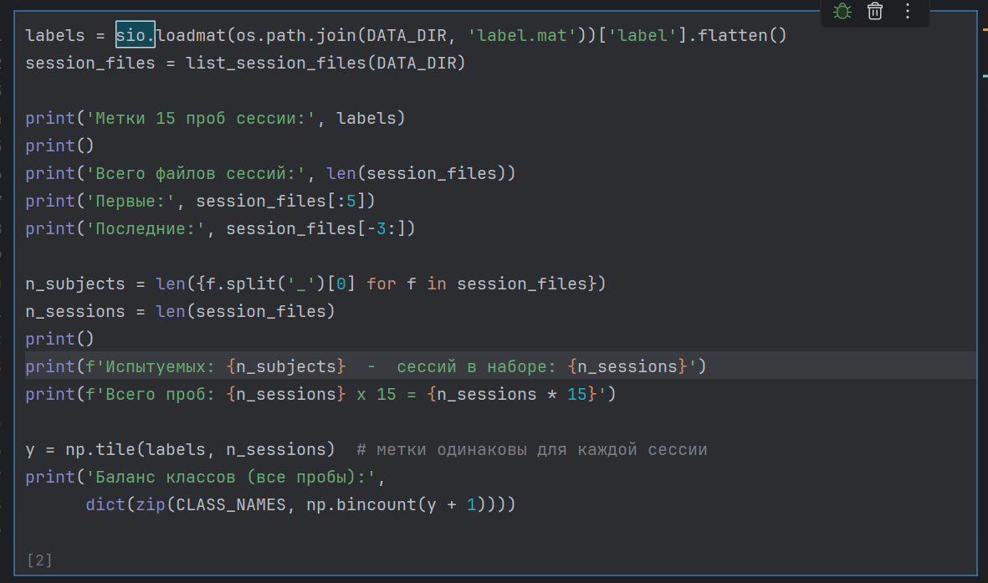
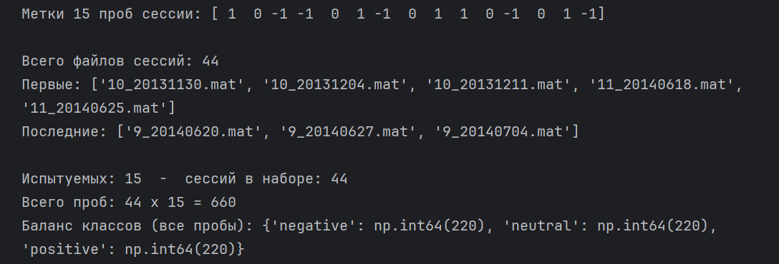
Предобратока
Несмотря на предварительную подготовку авторами датасета, сигнал требует дополнительной обработки перед подачей в классификатор. Для каждой пробы выполняется следующий пайплайн:
- Удаление тренда. Из каждого канала вычитается его среднее значение.
- Режекторный фильтр 50 Гц. Применяется фильтр iirnotch с добротностью Q=30 для подавления сетевой наводки.
- Полосовой фильтр 0.5-45 Гц. Фильтр Баттерворта 4-го порядка оставляет только информативные для ЭЭГ частотные полосы.
- Z-нормализация. Каждый канал приводится к нулевому среднему и единичной дисперсии.

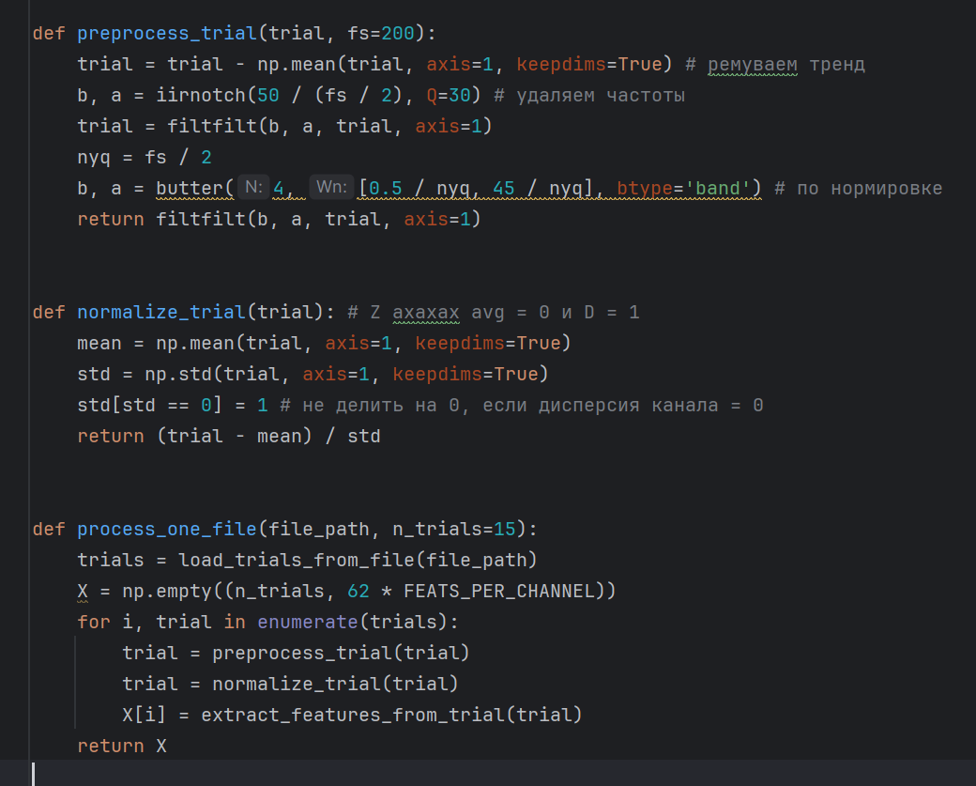

Потом для каждой пробы по каждому из 62 каналов вычисляется 14 признаков, формирующих вектор длиной 868 (62 на 14):
- Статистические признаки (8): среднее, стандартное отклонение, дисперсия, асимметрия, эксцесс, минимум, максимум, разница между макс и мин.
- Спектральные признаки (5): относительная мощность в пяти классических полосах ЭЭГ: дельта, тета, альфа, бета, гамма.
- Признак сложности (1).

Сложность основана на понятии Mobility (Подвижность).
- Подвижность сигнала $X$— это корень из отношения дисперсии производной сигнала к дисперсии самого сигнала. Грубо говоря, это средняя частота колебаний.
- Complexity (Сложность) — это отношение подвижности производной сигнала к подвижности самого сигнала.

$$\text{Complexity}=\frac{\text{Mobility}\left(dX\right)}{\text{Mobility}\left(X\right)}$$

Расчёт признаков распараллелен по файлам сессий с использованием пула потоков и кэшируется
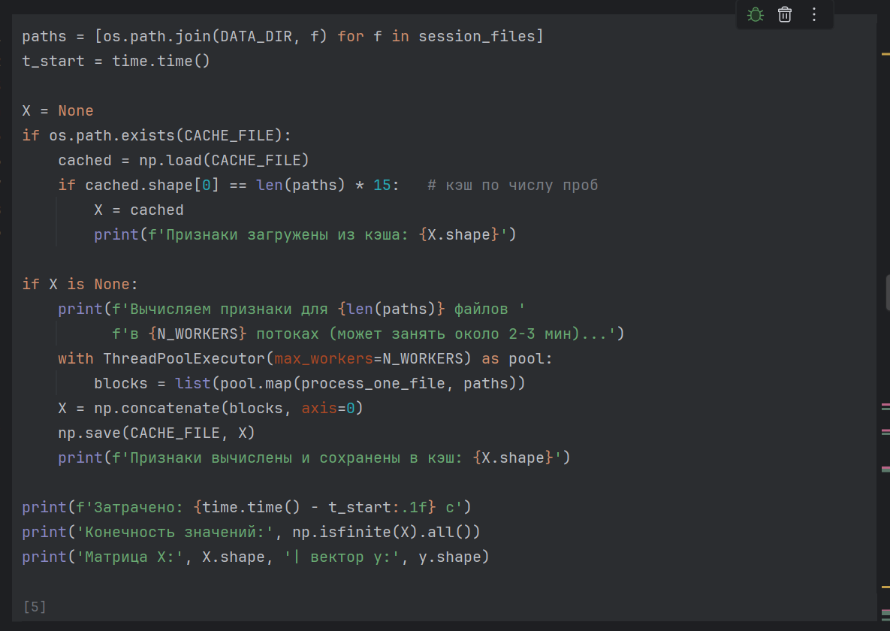
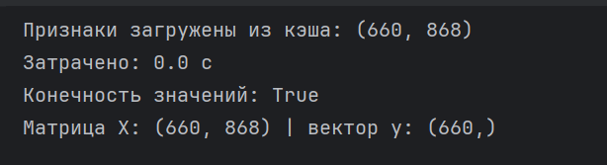

Протокол разбиения и масштабирования
Данные разделяются на обучающую (70%, 462 пробы) и тестовую (30%, 198 проб) выборки с применением стратификации. Масштабирование выполняется с помощью StandardScaler, параметры которого вычисляются исключительно на обучающей выборке.
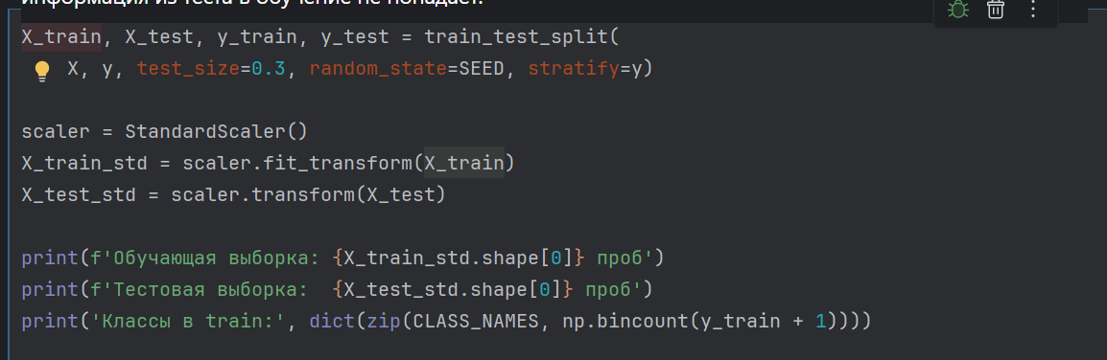

Модели классификации
Для решения задачи классификации были реализованы три алгоритма: логистическая регрессия, SVM с RBF-ядром и случайный лес.
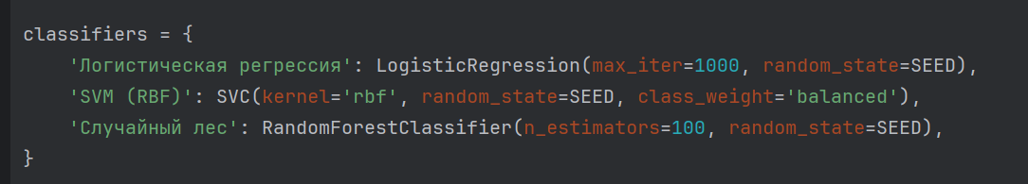
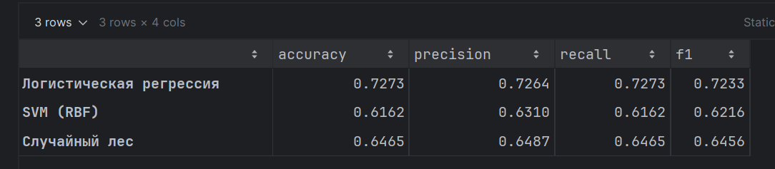

Матрицы ошибок визуализируются для анализа путаницы между классами
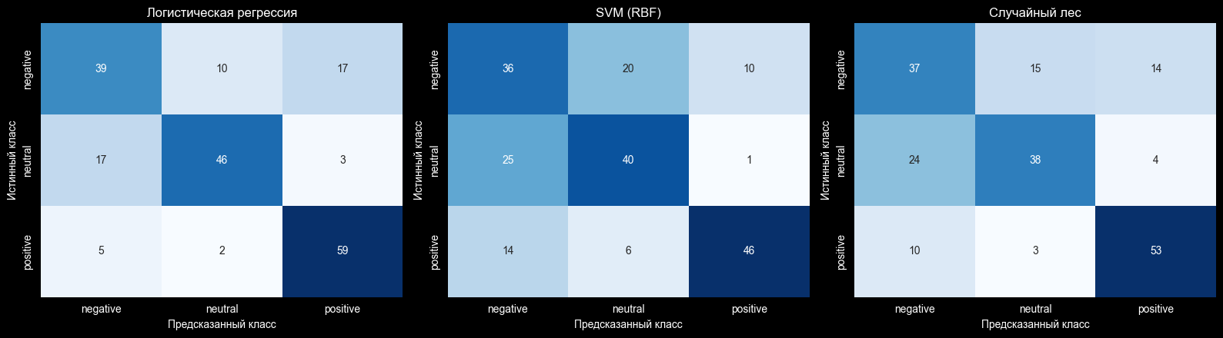

Для оценки устойчивости моделей проведена стратифицированная 3-кратная кросс-валидация на обучающей выборке

Вместо того чтобы один раз разделить данные на обучение и тест, мы делаем это 3 раза по особому правилу:
- Вся обучающая выборка (462 пробы) делится на 3 равные части - фолды.
- Итерация 1: Модель обучается на частях 1 и 2, а проверяется на части 3.
- Итерация 2: Модель обучается на частях 1 и 3, а проверяется на части 2.
- Итерация 3: Модель обучается на частях 2 и 3, а проверяется на части 1.
Стратификация лишь гарантирует, что в каждой из 3 частей сохраняется исходная пропорция классов.

Так мы получаем среднюю точность по трем прогонам +- устойчивость

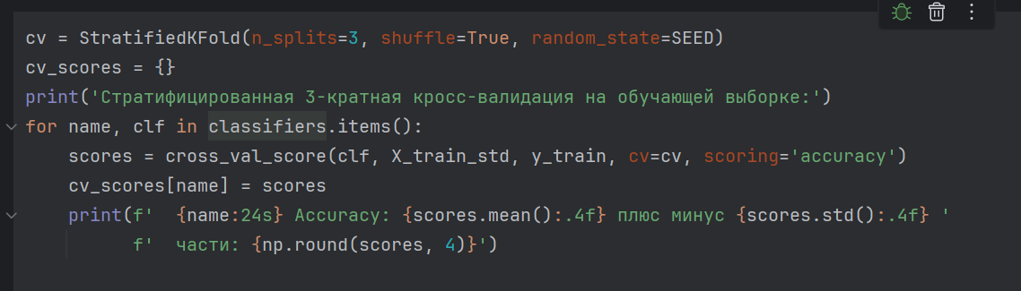
Анализ важности признаков выполнен на основе случайного леса из 200 деревьев. Важность канала определяется как средняя важность его 14 признаков.
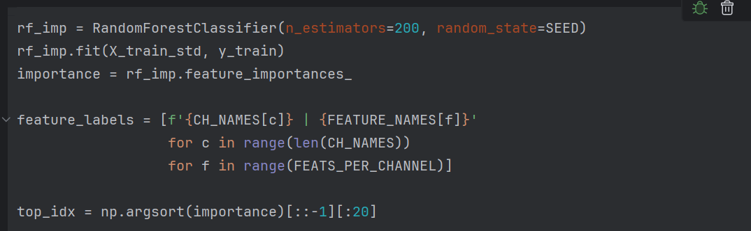

Наиболее информативными оказались каналы: FC2, F8, F6, Fp2, Fpz, AF10, AF9, F4, C1, TP7.
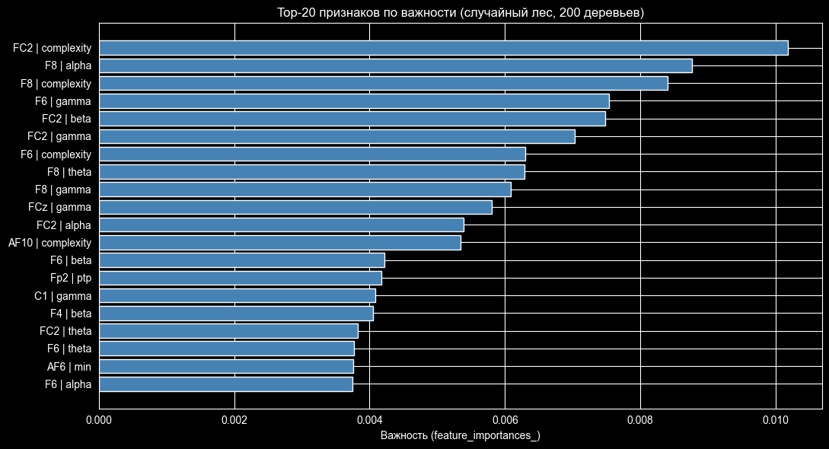

Проверена гипотеза о достаточности признаков только 10 наиболее важных каналов (140 признаков вместо 868).
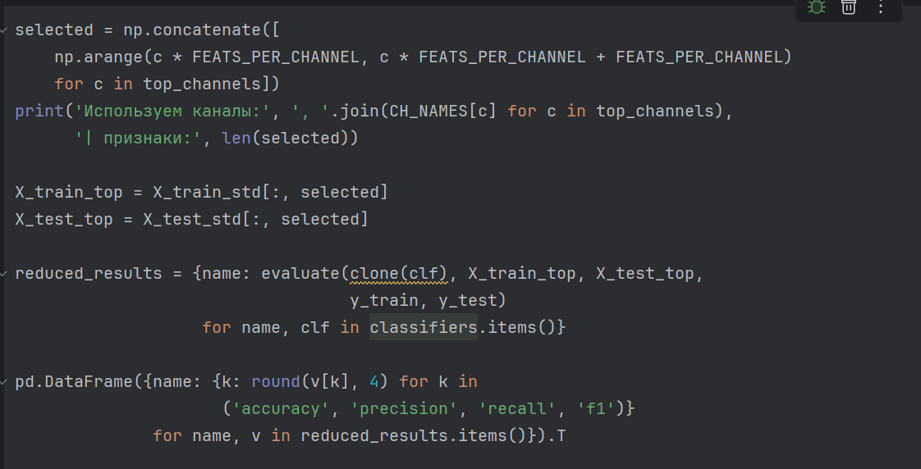

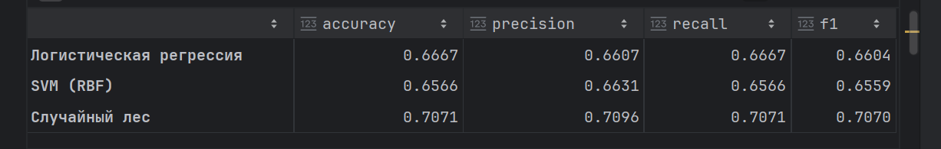

Выводы
В ходе лабораторной работы разработан и исследован полный конвейер классификации эмоциональных состояний по данным ЭЭГ датасета SEED.

- Логистическая регрессия показала худшее качество классификации (Accuracy 0.66 на сокращённом наборе) и наибольшую устойчивость на кросс-валидации.
- Положительная эмоция распознаётся наиболее точно, тогда как классы negative и neutral демонстрируют наибольшую взаимную путаницу.
- Информативными являются лобные и фронтально-центральные зоны коры, а ключевыми признаками: спектральные мощности в гамма-, альфа- и тета-полосах и сложность сигнала.
- Сокращение набора признаков до 140 улучшает качество классификации по сравнению с полным набором из 868 признаков.

